НАЦІОНАЛЬНИЙ ТЕХНІЧНИЙ УНІВЕРСИТЕТ УКРАЇНИ

"КИЇВСЬКИЙ ПОЛІТЕХНІЧНИЙ ІНСТИТУТ"

ФАКУЛЬТЕТ ІНФОРМАТИКИ І ОБЧИСЛЮВАЛЬНОЇ ТЕХНІКИ

Кафедра обчислювальної техніки

РОЗРАХУНКОВА ГРАФІЧНА РОБОТА
з дисципліни ” Комп’ютерна логіка 2. Комп’ютерна арифметика ”

Виконав: Худоба Василь Олегович
Факультет ІОТ,
Група ІО-61,
Залікова книжка № 6129

Керівник ________________

_______________________
(підпис керівника)

Київ - 2017р.
Вибір варіанту.
Перевести номер залікової книжки в двійкову систему. Записати два 10-розрядних двійкових числа:
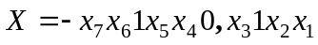 і 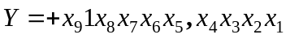,
де  - двійкові цифри номера залікової книжки у двійковій системі числення (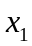 - молодший розряд).
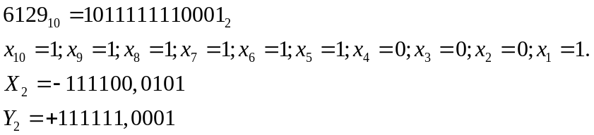
Завдання.
1. Числа 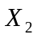 і 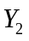 в прямому коді записати у формі з плаваючою комою у класичному варіанті (з незміщеним порядком і повною мантисою). На порядок відвести 4 розряди, на мантису 7 розрядів (з урахуванням знакових розрядів). Записати числа і також за стандартом ANSI/IEEE 754-2008 в короткому 32-розрядному форматі).
2. Виконати 8 операцій з числами, що подані з плаваючою комою в класичному варіанті (чотири способи множення, два способи ділення, додавання та обчислення кореня додатного числа). Номери операцій (для п.3) відповідають порядку переліку, починаючи з нуля (наприклад, 0 – множення першим способом; 5 – ділення другим способом). Операндами для першого способу множення є задані числа та . Для кожної наступної операції першим операндом є результат попередньої операції, а другим операндом завжди є число . (Наприклад, для ділення першим способом першим операндом є результат множення за четвертим способом, для операції обчислення кореня операндом є результат додавання зі знаком плюс).
Для обробки мантис кожної операції, подати:
2.1 теоретичне обґрунтування способу;
2.2 операційну схему;
2.3 змістовний (функціональний) мікроалгоритм;
2.4 таблицю станів регістрів (лічильника), довжина яких забезпечує одержання 6 основних розрядів мантиси результату;
2.5 обробку порядків (показати у довільній формі);
2.6 форму запису нормалізованого результату з плаваючою комою в пам’ять комп’ютера в прямому коді.
Вказані пункти для операції додавання виконати для етапу нормалізації результату з урахуванням можливого нулевого результату. Інші дії до етапу нормалізації результату можна проілюструвати у довільній формі.
3 Для операції з номером 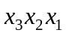 додатково виконати:
3.1 побудувати функціональну схему з відображенням управляючих сигналів, входів для запису операндів при ініціалізації пристрою і схем формування внутрішніх логічних умов;
3.2 розробити закодований (структурний) мікроалгоритм (мікрооперації замінюються управляючими сигналами виду W,SL,SR тощо);
3.3 для операції з парним двійковим номером 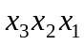 додатково подати граф управляючого автомата Мура з кодами вершин, а для непарного номера – автомата Мілі;
3.4 побудувати управляючий автомат на тригерах та елементах булевого базису. Вибрати -тригери для автомата Мура та -тригери для автомата Мілі.
Завдання №1
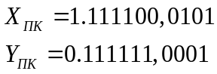
Представлення чисел у формі з плаваючою точкою з порядком і мантисою:
Px=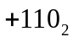; Mx= 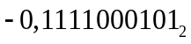;
Py=; My=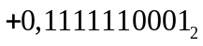;
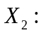
0 | 1 | 1 | 0

1 | 1 | 1 | 1 | 1 | 0 | 0
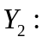
0 | 1 | 1 | 1 | 1 | 1 | 1
0 | 1 | 1 | 0
Представлення чисел у формі з плаваючою точкою з характеристикою і мантисою:
Ex= Px+(2^{m-1}-1) =Px+(2⁷-1)= 110₂+1111111₂= 10000101₂
Ey= Py+(2^{m-1}-1) =Py+(2⁷-1)= 110₂+1111111₂= 10000101₂
X_{2:}
1 | 0 | 0 | 0 | 0 | 1 | 0 | 1 | 1 | 1 | 1 | 1 | 0 | 0 | 0 | 1 | 0 | 1 | 0 | 0 | 0 | 0 | 0 | 0 | 0 | 0 | 0 | 0 | 0 | 0 | 0 | 0

Y_{2:}

1 | 0 | 0 | 0 | 0 | 1 | 0 | 1 | 0 | 1 | 1 | 1 | 1 | 1 | 0 | 0 | 0 | 1 | 0 | 0 | 0 | 0 | 0 | 0 | 0 | 0 | 0 | 0 | 0 | 0 | 0 | 0

Завдання №2
2.1 Перший спосіб множення.
2.1.1 Теоретичне обґрунтування першого способу множення:
Під час множення першим способом в першому такті i-го циклу аналізується значення RG2[1] – молодшого (n-го) розряду регістру RG2, в якому знаходиться чергова цифра множника. Вміст RG3 додається до суми часткових добутків, що знаходяться в регістрі RG1, якщо RG2[1]=1, або не додається, якщо RG2[1]=0. В другому такті здійснюється правий зсув у регістрах RG1 і RG2, що еквівалентно множенню їхнього вмісту на 2^{–1}. При зсуві цифра молодшого розряду регістру RG1 записується у вивільнюваний старший розряд регістру RG2. Після виконання n циклів молодші розряди 2n-розрядного добутку будуть записані в регістр RG2, а старші – у RG1.
Максимальний час множення, якщо не застосовуються методи прискорення операції, визначається виразом t_{м} = n(t_{п} + t_{з}), де t_{п} і t_{з} – тривалості тактів підсумовування та зсуву відповідно.

2.1.2 Операційна схема:
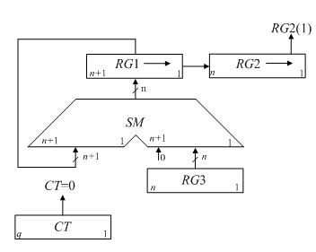
Рисунок 2.1.1 – Операційна схема
2.1.3 Змістовний мікроалгоритм:
Початок
RG1:=0; RG2:=X RG3:=Y; CT:=n

RG2[1]
0
RG1:=RG1+RG3
1

RG1:=0.r(RG1) RG2:=RG1[1].r(RG2) CT:=CT-1

CT=0
0

Кінець
1

Рисунок 2.1.2 - Змістовний мікроалгоритм виконання операції множення першим способом.

2.1.4 Таблиця станів регістрів:
№ | RG1 | RG2 | RG3 | CT
П.С. | 0000000 | 111100 | 111111 | 110
1 | 0000000 | 011110 | 111111 | 101
2 | 0000000 | 001111 | 111111 | 100
3 | +  0111111  =  0111111  0011111 | 100111 | 111111 | 011
4 | +  111111  =  1011110  0101111 | 010011 | 111111 | 010
5 | +  0111111  =  1101110  0110111 | 001001 | 111111 | 001
6 | +  0111111  =  1110110  0111011 | 000100 | 111111 | 000

2.1.5 Обробка порядків і нормалізація:
P_{z} = P_{x}+P_{y} = 110₂ + 110₂ = 1100₂
Отримали результат: 0, 1110110001
M_{z} = 0, 1110110001 P_{z} = 1100

Знак мантиси: 1 ⊕ 0 = 1

2.1.6 Форма запису нормалізованого результату з плаваючою комою в пам’ять
Зн.Р_{Z} P_{Z} Зн.М_{Z} M_{Z}
0. | 1 | 1 | 0 | 0
1. | 1 | 1 | 1 | 0 | 1 | 1

2.2 Другий спосіб множення
2.2.1 Теоретичне обґрунтування другого способу множення:
Перед початком множення другим способом множник Х записують в регістр RG2, а множене Y – в молодші розряди регістру RG3 (тобто в регістрі RG3 установлюють Y₀ = Y2^{–n}). В кожному i-му циклі множення додаванням кодів RG3 і RG1 управляє цифра RG2[1], а в регістрі RG3 здійснюється зсув вліво на один розряд, в результаті чого формується величина Y_{i} = 2Y_{i–1}. Оскільки сума часткових добутків в процесі множення нерухома, зсув в регістрі RG3 можна виконати суміщення в часі з підсумовуванням (як правило, t_{п} ≥ t_{з}). В цьому випадку t_{м} = nt_{п}. Завершення операції множення визначається за нульовим вмістом регістру RG2, що також приводить до збільшення швидкодії, якщо множник ненормалізований.
2.2.2 Операційна схема
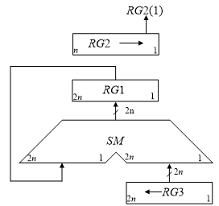

Рисунок 2.2.1. Операційна схема пристрою множення другим способом

2.2.3 Змістовний мікроалгоритм
RG1:=RG1+RG3
1
Початок
Кінець
RG1:=0
RG2:=X
RG3:=Y
RG2:=0.r(RG2)
RG3:=l(RG3).0
RG2[1]
RG2=0
1

Рисунок 2.2.2. Змістовний мікроалгоритм пристрою множення другим способом
2.2.4 Таблиця станів регістрів:
Таблиця 2.2.1. Таблиця станів регістрів пристрою множення другим способом
№ | RG1 | RG2→ | RG3←
0 | 000000000000 | 111011 | 000000111111
1 | +  000000111111  =  000000111111 | 011101 | 000001111110
2 | +  000001111110  =  000010111101 | 001110 | 000011111100
3 | 000010111101 | 000111 | 000111111000
4 | +  000111111000  =  001010110101 | 000011 | 001111110000
5 | +  001111110000  =  011010100101 | 000001 | 011111100000
6 | +  011111100000  =  111010000101 | 000000 | 111111000000
2.2.5 Обробка порядків і нормалізація
P_{z} = P_{x}+P_{y} = 1100₂ + 110₂ = 10010₂
Отримали результат: 0, 111010000101
M_{z} = 0, 111010 P_{z} = 1001

Знак мантиси: 1 ⊕ 0 = 1

2.2.6 Форма запису нормалізованого результату з плаваючою комою в пам’ять
Зн.Р_{Z} P_{Z} Зн.М_{Z} M_{Z}
0. | 1 | 0 | 0 | 1 | 0
1. | 1 | 1 | 1 | 0 | 1 | 0

2.3 Третій спосіб множення.
2.3.1. При множенні третім способом множник Х записується в старші розряди RG2, при цьому RG2[1]=0. Вага молодшого розряду RG3 дорівнює 2^{–2n}, тому код в регістрі RG3 являє собою значення Y2^{–n}. В кожному циклі множення підсування виконується при RG2[n+1]=1. В регістрах RG1 і RG2 виконується лівий зсув. В результаті підсумовування вмісту RG3 і RG1 може виникнути перенос в молодший розряд регістру RG2, що реалізується на SM. Збільшення довжини RG2 на один розряд усуває можливість поширення переносу в розряди множника. Після виконання n циклів молодші розряди добутку будуть знаходитися в регістрі RG1, а старші – в регістрі RG2. Час множення третім способом визначається аналогічно першому способу.

2.3.2 Операційна схема
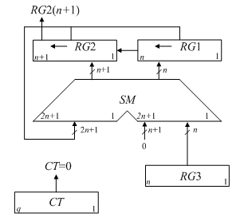
Рисунок 2.3.1. Операційна схема пристрою множення третім способом

2.3.3 Змістовний мікроалгоритм
Початок
Кінець
RG1:=0; RG2:=X.0;
RG3:=Y; CT:=n

RG1:=RG1+RG3; RG2:=RG2+0+CI

RG1:=l(RG1).0
RG2:=l(RG2).RG1[n]
CT:=CT-1
RG2[n+1]=1
CT=0
1
1

Рисунок 2.3.2. Змістовний мікроалгоритм пристрою множення третім способом

2.3.4 Таблиця станів регістрів
Таблиця 2.3.1. Таблиця станів регістрів пристрою множення третім способом
№ ц. | RG2 | RG1 | RG3 | СТ
П.С. | 1110100 | 000000 | 111111 | 110
1 | 1110100  1101001 | +  111111  =  111111  111110 | 111111 | 101
2 | 1101010  1010101 | +  111111  =  111101  111010 | 111111 | 100
3 | 1010110  0101101 | +  111111  =  111001  110010 | 111111 | 011
4 | 1011011 | 100100 | 111111 | 010
5 | 1011100  0111001 | +  111111  =  100011  000110 | 111111 | 001
6 | 1110010 | 001100 | 111111 | 000

2.3.5 Обробка порядків і нормалізація
P_{z} = P_{x}+P_{y} = 10010₂ + 110₂ = 11000₂
Отримали результат: 0, 111001000110
M_{z} = 0, 111001000110 P_{z} = 11000

Знак мантиси: 1 ⊕ 0 = 1

2.3.6 Форма запису нормалізованого результату з плаваючою комою в пам’ять
Зн.Р_{Z} P_{Z} Зн.М_{Z} M_{Z}
0. | 1 | 1 | 0 | 0 | 0
1. | 1 | 1 | 1 | 0 | 0 | 1

2.4 Четвертий спосіб множення.
2.4.1 Перед множенням четвертим способом множник записують в регістр RG2, а множене – в старші розряди регістру RG3 (тобто в RG3 установлюють Y₀=Y2^{–1}). В кожнім циклі цифра RG2[n+1], що знаходиться в старшому розряді регістру RG2, управляє підсумовуванням, а в RG3 здійснюється правий зсув на один розряд, що еквівалентно множенню вмісту цього регістра на 2^{–1}. Час виконання множення четвертим способом складає t_{м}=nt_{п}, визначається аналогічно другому способу.
2.4.2 Операційна схема
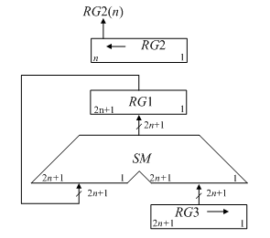
Рисунок 2.4.1. Операційна схема пристрою множення четвертим способом
2.4.3 Змістовний мікроалгоритм
Початок
Кінець
RG1:=0
RG2:=X
RG3:=Y.0

RG1:=RG1+RG3

RG3:=0.r(RG3)
RG2:=l(RG2).0
RG2[n]

RG2=0
1
1

Рисунок 2.4.2. Змістовний мікроалгоритм пристрою множення четвертим способом
2.4.4 Таблиця станів регістрів
Таблиця 2.4.1. Таблиця станів регістрів пристрою множення четвертим способом
№ ц. | RG1 | RG2← | RG3→
П.С. | 0000000000000 | 111001 | 0111111000000
1 | +  0111111000000  =  0111111000000 | 110010 | 0011111100000
2 | +  0011111100000  =  1011110100000 | 100100 | 0001111110000
3 | +  0001111110000  =  1101110010000 | 001000 | 0000111111000
4 | 1101110010000 | 010000 | 0000011111100
5 | 1101110010000 | 100000 | 0000001111110
6 | +  0000001111110  =  1110000001110 | 000000 | 0000000111111

2.4.5 Обробка порядків і нормалізація
P_{z} = P_{x}+P_{y} = 11000₂ + 110₂ =11110₂
Отримали результат: 0, 111000000111
M_{z} = 0, 111000000111 P_{z} = 11110

Знак мантиси: 1 ⊕ 0 = 1

2.4.6 Форма запису нормалізованого результату з плаваючою комою в пам’ять
Зн.Р_{Z} P_{Z} Зн.М_{Z} M_{Z}
0. | 1 | 1 | 1 | 1 | 0
1. | 1 | 1 | 1 | 0 | 0 | 0

2.5 Перший спосіб ділення
2.5.1 Теоретичне обґрунтування способуПри реалізації ділення за першим варіантом здійснюється зсув вліво залишку при нерухомому дільнику. Чергова остача формується в регістрі RG2 (у вихідному стані в цьому регістрі записаний Х). Виходи RG2 підключені до входів суматора SM безпосередньо, тобто ланцюги видачі коду з RG2 не потрібні. Дільник Y знаходиться в регістрі RG1. Результат формується в регістрі RG3 за (n + 1) циклів. Знак остачі визначається розрядом RG2[n+2]. Розряд RG3[n+1] використовується для визначення кінця операції, ознакою цього є маркерний нуль на виході розряду. Максимальний час одержання цифри результату визначається виразом t_{Ц} = t_{Д} + t_{З}, де t_{Д} – тривалість виконання мікрооперації додавання/віднімання; t_{З} – тривалість виконання мікрооперації зсуву. Час для одержання n+1 цифри частки визначається виразом t=(n+1) t_{Ц.}
2.5.2 Операційна схема
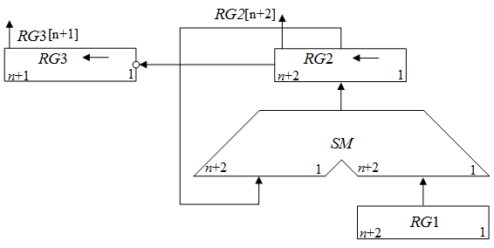
Рисунок 2.5.1. Операційна схема пристрою ділення першим способом
2.5.3 Змістовний мікроалгоритм
Початок
Кінець
RG3:=l(RG3).
RG2:=l(RG2).0
RG2:=RG2++1
RG2:=RG2+RG1
RG2[n+2]
RG3[n+1]
1
1
RG3:=0
RG2:=X;
RG1:=Y;

Рисунок 2.5.2. Змістовний мікроалгоритм пристрою ділення першим способом

2.5.4 Таблиця станів регістрів
Таблиця 2.5.1. Таблиця станів регістрів пристрою ділення першим способом
№ ц. | RG3← | RG2← | RG1
П.С. | 0000000 | 00111000 | 00111111
1 | 0000001 | 01110000  +  11000001  =  00110001 | 00111111
2 | 0000011 | 01100010  +  11000001  =  00100011 | 00111111
3 | 0000111 | 01000110  +  11000001  =  00000111 | 00111111
4 | 0001111 | 00001110  +  11000001  =  11001111 | 00111111
5 | 0011110 | 10011110  +  00111111  =  11011100 | 00111111
6 | 0111100 | 10111000  +  00111111  =  11000111 | 00111111
7 | 1111000 | 10001110  +  00111111  =  11000001 | 00111111

2.5.5 Обробка порядків і нормалізація
P_{z} = P_{x}-P_{y} = 11110₂ - 110₂ =11000₂
Отримали результат: 0, 111000
M_{z} = 0, 111000 P_{z} = 11000

Знак мантиси: 1 ⊕ 0 = 1

2.5.6 Форма запису нормалізованого результату з плаваючою комою в пам’ять
Зн.Р_{Z} P_{Z} Зн.М_{Z} M_{Z}
0. | 1 | 1 | 0 | 0 | 0
1. | 1 | 1 | 1 | 0 | 0 | 0

2.6. Другий спосіб ділення.
2.6.1 Теоритичне обгрунтування другого способу ділення:
При реалізації ділення другим способом (із зсувом дільника) збільшується розрядність регістрів RG2, RG3 і суматора SM (рис. 3.2). В даному випадку процеси додавання/віднімання і зсуву можуть бути суміщені у часі. Отже, для ділення за другим способом час одержання цифри результату дорівнює t_{Ц} = t_{Д}. Цифра результату формується на виході переносу суматора SM(p). Загальний час ділення визначається як 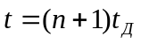.
2.6.2 Операційна схема
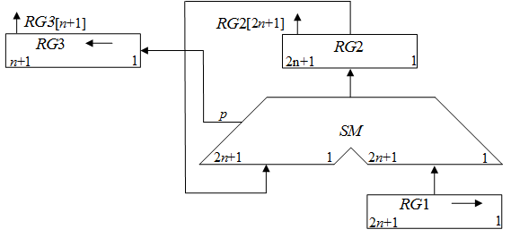
Рисунок 2.6.1. Операційна схема пристрою ділення другим способом

2.6.3 Змістовний мікроалгоритм
Початок
Кінець
RG2:=RG2+RG1
RG1:=0.r(RG1)
RG3:=l(RG3).SM(p)
RG2:=RG2++1
RG1:=0.r(RG1)
RG3:=l(RG3).SM(p)
RG2[2n+1]
RG3[n+1]
1
1
RG3:=1…11;
RG1:=Y;
RG2:= X

Рисунок 2.6.2. Змістовний мікроалгоритм пристрою ділення другим способом
2.6.4 Таблиця станів регістрів
Таблиця 2.6.1. Таблиця станів регістрів пристрою ділення другим способом
№ ц. | RG3← | RG2 | RG1→
П.С. | 1111111 | 0111000000000 | 0111111000000
1 | 1111110 | +  1000001000000  =  1111001000000 | 0011111100000
2 | 1111101 | +  0011111100000  =  0011000100000 | 0001111110000
3 | 1111011 | +  1110000010000  =  0001000110000 | 0000111111000
4 | 1110111 | +  1111000001000  =  0000000111000 | 0000011111100
5 | 1101110 | +  1111100000100  =  1111100111100 | 0000001111110
6 | 1011100 | +  0000001111110  =  1111110111010 | 0000000111111
7 | 0111000 | +  0000000111111  =  1111111111001 | 0000000011111

2.6.5 Обробка порядків і нормалізація
P_{z} = P_{x}-P_{y} =11000₂ - 110₂=10010
Отримали результат: 0, 111000
M_{z} = 0, 111000 P_{z} = 10010

Знак мантиси: 1 ⊕ 0 = 1
2.3.6 Форма запису нормалізованого результату з плаваючою комою в пам’ять
Зн.Р_{Z} P_{Z} Зн.М_{Z} M_{Z}
0. | 1 | 0 | 0 | 1 | 0
1. | 1 | 1 | 1 | 0 | 0 | 0

2.7 Операція додавання чисел
2.7.1 Теоретичне обґрунтування способу
В пам’яті числа зберігаються у ПК.
На першому етапі додавання чисел з плаваючою комою виконують вирівнювання порядків до числа із старшим порядком.
На другому етапі виконують додавання мантис. Додавання мантис виконується у доповняльних кодах.
Додавання виконується порозрядно на n-розрядному суматорі з переносом. Останній етап – нормалізація результату. Виконується за допомогою зсуву мантиси результату і коригування порядку результату. Порушення нормалізації можливо вліво і вправо, на 1 розряд вліво і на n розрядів вправо.
2.7.2 Операційна схема
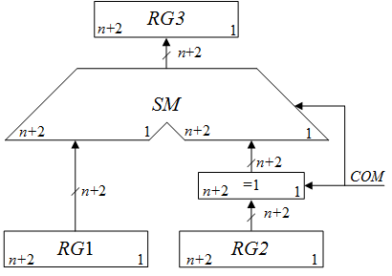
2.7.3 Змістовний мікроалгоритм
Початок
Кінець
RG1:=Y_{пк}
RG2:= X_{пк}

COM
1

RG3:=RG1+RG2
RG3:=RG1+RG2+1

Рисунок 2.7.2. Змістовний мікроалгоритм пристрою додавання двох чисел

2.7.4 Таблиця станів регістрів
Вирівнювання порядків:
P_{x}>P_{y} → P_{z} = P_{x} = 10010₂,
P_{x} - P_{y} = 10010₂ - 110₂ = 1100₂ = 12₁₀.
Мантиси з вирівняними порядками:
Mx = 0,111000
My = 0,000000000000111111 ≈ 0,000000
Числа у модифікованому ДК:
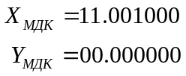
Таблиця 2.7.4. Таблиця станів регістрів пристрою додавання двох чисел
RG1 | RG2 | RG3
11.001000 | 00.000000 | 11.001000  +  00.00000  =  11.001000

2.7.5 Обробка порядків
P_{z} = 10010₂

Мантиса: M_{z} = 0,111000; P_{z} = 10010 .
Знак мантиси: 1.
2.7.6 Форма запису нормалізованого результату з плаваючою комою в пам’ять
Зн.Р_{Z} P_{Z} Зн.М_{Z} M_{Z}
0. | 1 | 0 | 0 | 1 | 0
1. | 1 | 1 | 1 | 0 | 0 | 0

2.8 Операція добування кореня додатного числа
2.8.1 Теоретичне обґрунтування способу
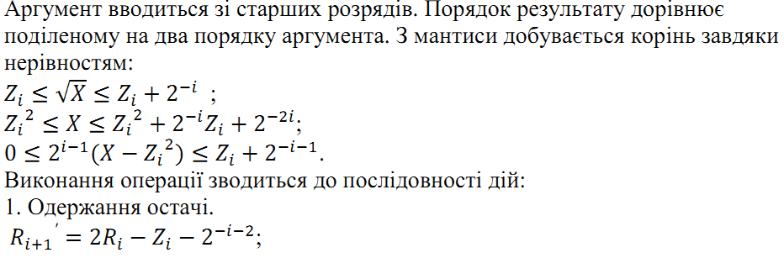
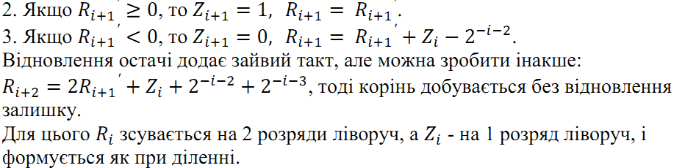
2.8.2 Операційна схема
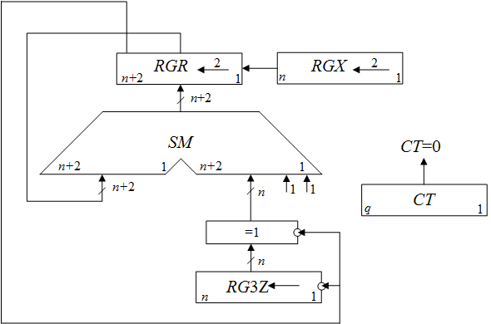

2.8.3 Змістовний мікроалгоритм
RGR := l₂(RGR).RGX[n,n-1];
RGX:=l₂(RGX).00
так
ні
1
Початок
RGR := 0; RGX := X;
RGZ := 0; CT := 110;
RGR[n+2]
RGR:= RGZ.11+ RGR;
Rr := l₂(Rr).Rx[1, 2];
Rz := l(Rz).Rr[n+2];
CT := CT – 1;
Rx := 00.r₂(Rx);
CT = 0
Кінець
Рисунок 2.37– Змістовний мікроалгоритм
RGR:= .11+ RGR;

2.8.4 Таблиця станів регістрів
№ ц. | RGZ← | RGR← | RGX← | CT
ПС | 000000 | 00000000  00000011 | 111000  100000 | 110
1 | 000001 | +  11111111  =  00000010  00001010 | 000000 | 101
2 | 000011 | +  11111011  =  00000101  00010100 | 000000 | 100
3 | 000111 | +  11110011  =  00000111  00011100 | 000000 | 011
4 | 001110 | +  11100011  =  11111111  11111100 | 000000 | 010
5 | 011101 | +  00111011  =  00110111  11011100 | 000000 | 001
6 | 111011 | +  01110111  =  01010011  01001100 | 000000 | 000  кінець

2.8.5 Обробка порядків
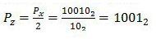

Мантиса: M_{z} = 0,111011; P_{z} = 1001₂ .
Знак мантиси: 0.
2.8.6 Форма запису нормалізованого результату з плаваючою комою в пам’ять
Зн.Р_{Z} P_{Z} Зн.М_{Z} M_{Z}
0. | 1 | 0 | 0 | 1
0. | 1 | 1 | 1 | 0 | 1 | 1

3. управляючий автомат Мілі на тригерах
x₃x₂x₁ =001 – операція множення другим способом.
RS-тригери.

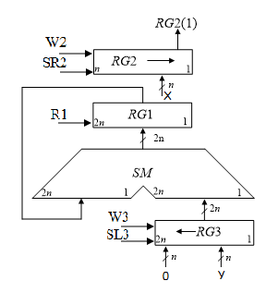
3.1 Функціональна схема з відображенням управляючих сигналів, входів для запису операндів при ініціалізації пристрою і схем формування внутрішніх логічних умов;

3.2. Закодований (структурний) мікроалгоритм (мікрооперації замінюються управляючими сигналами виду W,SL,SR тощо);

Таблиця кодування мікрооперацій |  |  | Таблиця кодування логічних умов
МО | УС |  | ЛУ | Позначення
RG1:=0  RG2:=X  RG3:=Y  RG1:=RG1+RG3  RG2:=0.r(PG2)  RG3:=l(RG3).0 | R  W2  W3  W1  ShR  ShL |  | RG2[1]  RG2=0 | X1  X2

Початок
Z1
R,W2,W3
X1
1
Z2
W1
ShR, ShL
Z3
Кінець
X2
1
Z4

3.3 Подати граф управляючого автомата Мура автомата Мілі;

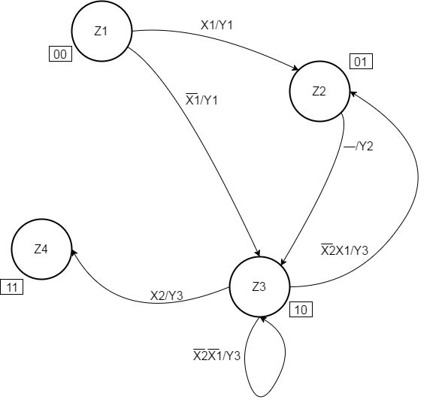
3.4 Структурна таблиця автомата
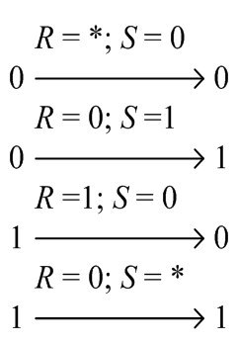
Перехід | Q₂Q₁ | Q₂Q₁ | x₂x₁ | y₃y₂y₁ | R₂ | S₂ | R₁ | S₁
Z1Z2 | 00 | 01 | -1 | 001 | - | 0 | 0 | 1
Z1 Z3 | 00 | 10 | -0 | 001 | 0 | 1 | - | 0
Z2Z3 | 01 | 10 | -- | 010 | 0 | 1 | 1 | 0
Z3Z2 | 10 | 01 | 01 | 100 | 1 | 0 | 0 | 1
Z3Z3 | 10 | 10 | 00 | 100 | 0 | - | - | 0
Z3Z4 | 10 | 11 | 1- | 100 | 0 | - | 0 | 1
3.5 Мінімізація

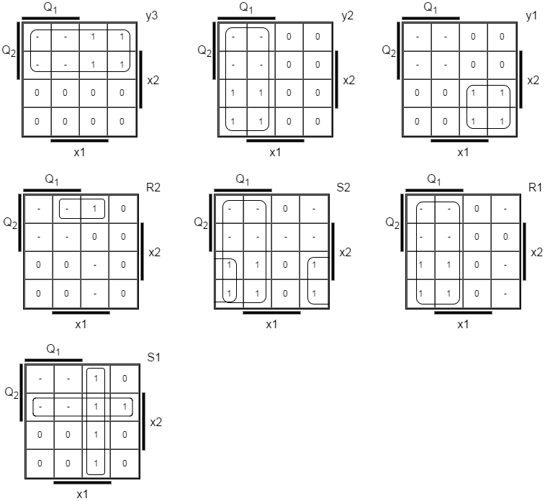

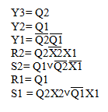

3.6 Схема
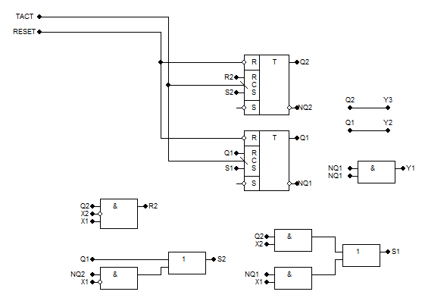

Висновок:
Виконавши дану розрахункову роботу, я повторив такі операції над числами в двійковому коді , як множення, ділення та додавання. Був синтезований управляючий автомат для операційного пристрою множення другим способом на RS-тригерах.

